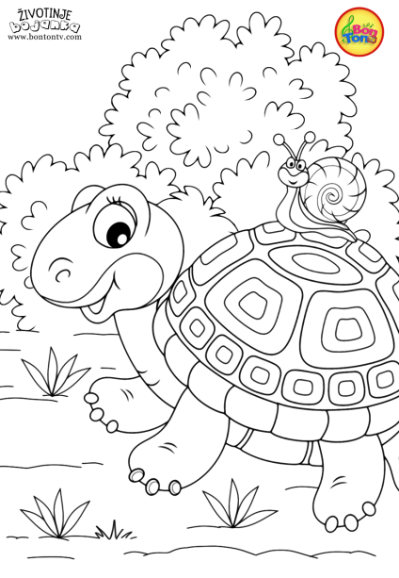
Ponedjeljak 20.4.2020.
HRVATSKI JEZIK
DOMAĆA ZADAĆA , Vesna Skočir
Danas ćeš još malo raditi na ovom tekstu.
Pročitaj tekst još jednom , riješi sve zadatke do kraja i prepiši plan ploče.
Zadnji (20.zadatak) poslikaj i pošalji mi na pregled.

Školski rad 20.4.2020.
DOMAĆA ZADAĆA
Vesna Skočir
GLAVNI LIKOVI: Marin, djed
MJESTO RADNJE: kuća
OSOBINE LIKOVA:
MARIN je u početku nepovjerljiv prema djedu.
Na kraju shvaća da mu je djed pomogao.
DJED je strpjiv. Pokazuje Marinu kako treba učiti.
Razgovor između dvije osobe zove se DIJALOG. U ovoj priči Marin i djed vode dijalog.

PRILAGOĐENI PROGRAM –MARIN - istraži pomoću interneta neke zanimljivosti o velebitskoj degeniji, hrvatskom zvončiću i pjeskarici te ih zapiši u bilježnicu. Nacrtaj te tri biljke.
Zadatak poslati na pregled do kraja dana.

MATEMATIKA
PISANO DIJELJENJE (63 792:4) - obrada
Danas ćeš naučiti kako dijeliti peteroznamenkasti broj sa jednoznamenkastim brojem. Postupak je isti kao i sa četveroznamenkastim brojem, samo što imaš jednu znamenku više.
Pa krenimo, otvori udžbenik na 112.strani, riješi pod ZNAM.
Rezultate koje bi trebao dobiti su 1525 (1), 1279, 914 (3), 1054 (1).

Nakon što si riješio/riješila, pročitaj tekst na istoj strani, a zatim riješi zadatke na 113.strani i zbirku na 98.strani.
Poslikaj te dvije strane i pošalji mi na pregled.

PRILAGOĐENI PROGRAM – MARIN- prepiši zadatke u bilježnicu i riješi ih. Do kraja dana pošalji mi na pregled.
VJEŽBA
1. Zbroji!
234 561 382 487 681 374
+432 +325 +568 +423 +279 +577

2. Oduzmi!
896 763 639 936 848 512
-673 -438 - 399 -267 - 484 - 358

PRIRODA I DRUŠTVO
MEĐUOVISNOST BILJAKA I ŽIVOTINJA - obrada
Do sada si naučio/ naučila nešto više o biljkama i životinjama, a danas ćeš saznati kako su one povezane i kako ne mogu jedno bez drugoga.
Otvori udžbenik na 38. i 39. strani te pročitaj tekst.
Nakon toga pogledaj video iz Škole na trećem i saznaj još neke dodatne zanimljivosti o povezanosti biljaka i životinja. (Priroda i društvo počinje na 25.minuti)
https://www.youtube.com/watch?v=PErMIv98udI

Prepiši pitanja u bilježnicu i odgovori na njih, a nakon toga riješi radnu na 59.strani.
Odgovori u bilježnici moraju biti punom rečenicom.
Rad u svojoj bilježnici poslikaj i pošalji mi do srijede na pregled.
Školski rad 20.4.2020.
MEĐUOVISNOST BILJAKA I ŽIVOTINJA
- Što proizvode biljke?
- Kako biljke utječu na život životinja?
- Kako životinje utječu na život biljaka?
- Što je životna zajednica?
- Što bi se dogodilo životinjama da nema biljaka?
- Što bi se dogodilo biljkama da nema životinja?
- Bez čega biljke i životinje ne mogu živjeti?

PRILAGOĐENI PROGRAM – MARIN – pročitaj nastavnu jedinicu MEĐUOVISNOST BILJAKA I ŽIVOTINJA u svom udžbeniku i riješi zadatke.
TJELESNA I ZDRAVSTVENA KULTURA
Ponovi svoje vježbe koji si osmislio i ne zaboravi mi ih poslati do četvrtka.

DODATNA NASTAVA
Zadaci na Matificu.

